ЧЕЛЯБИНСКАЯ ОБЛАСТЬ

АДМИНИСТРАЦИЯ
ЗЛАТОУСТОВСКОГО ГОРОДСКОГО ОКРУГА
ПОСТАНОВЛЕНИЕ

26.04.2024 г. | № | 125-П/АДМ
г.Златоуст
О внесении изменений
в постановление Администрации Златоустовского городского округа 01.12.2015 г. № 458-П «Об утверждении Порядка размещения сведений
о доходах, расходах, об имуществе
и обязательствах имущественного характера муниципальных служащих Златоустовского городского округа,
и членов их семей на официальном сайте Златоустовского городского округа в сети «Интернет»
и предоставления этих сведений официальным средствам массовой информации Златоустовского городского округа для опубликования»

В целях эффективного исполнения Федерального закона от 25.12.2008 г. № 273-ФЗ «О противодействии коррупции»,
ПОСТАНОВЛЯЮ:
1. Внести в приложение к постановлению Администрации Златоустовского городского округа от 01.12.2015 г. № 458-П «Об утверждении Порядка размещения сведений о доходах, расходах, об имуществе
и обязательствах имущественного характера муниципальных служащих Златоустовского городского округа, и членов их семей на официальном сайте Златоустовского городского округа в сети «Интернет» и предоставления этих сведений официальным средствам массовой информации Златоустовского городского округа для опубликования» (с изменениями от 18.05.2021 г.
№ 256-П/АДМ, от 29.01.2022 г. № 17-П/АДМ) следующие изменения:
1) в пункте 1:
- в абзаце первом слова «органов местного самоуправления Златоустовского городского округа» заменить словами «Администрации Златоустовского городского округа, Финансового управления Златоустовского городского округа, Управления социальной защиты населения Златоустовского городского округа, Органа местного самоуправления «Комитет по управлению имуществом Златоустовского городского округа» (далее - органы местного самоуправления Златоустовского городского округа)»;
- в подпункте 2 слова «Контрольно-счетная палата Златоустовского городского округа» исключить.
2) в подпункте 1 пункта 5 слова «Контрольно-счетной палаты Златоустовского городского округа» исключить.
2. Пресс-службе Администрации Златоустовского городского округа (Валова И.А.) опубликовать настоящее постановление в официальных средствах массовой информации и разместить на официальном сайте Златоустовского городского округа в сети «Интернет».
3. Организацию выполнения настоящего постановления возложить
на первого заместителя Главы Златоустовского городского округа - начальника Экономического управления Администрации Златоустовского городского округа Сюзева А.Ю.

Глава  Златоустовского городского округа | 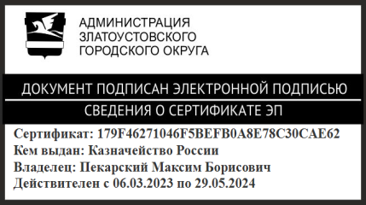 | М.Б. Пекарский

Рассылка: ОМС и К, Сюзев А.Ю., УСЗН, ФУ, ОМС «КУИ ЗГО», МКУ УФК и С, МКУ УК, МКУ УО и МП, МКУ ЗГО «УЖКХ», КСП, пресс-служба, прокуратура

